UNIVERSIDADE DO VALE DO ITAJAÍ  
UNIVALI  
ANÁLISE E DESENVOLVIMENTO DE SISTEMAS

ALENCAR CABRAL

YURI MOTHÉ PEREIRA DA SILVA

DOUGLAS GOMES DOS SANTOS

ELIAN DE LIRA ALMEIDA

Etapa 2 Hands on Work IV

ALENCAR CABRAL

YURI MOTHÉ PEREIRA DA SILVA

DOUGLAS GOMES DOS SANTOS

ELIAN DE LIRA ALMEIDA

Etapa 2 Hands on Work IV

Trabalho HoW IV apresentado ao curso de Análise e Desenvolvimento de Sistemas como parte dos trabalhos executados.

Orientador: Prof. Maurício Pasetto de Freitas.

**ÍNDICE GERAL**

1. INTRODUÇÃO 5

1.1 CONVERSA COM O eMPREENDOR mEI 6

2. PROJETO 6

1.2 Arquitetura do Sistema 6

1.3 Casos de Uso 6

1.3.1 Controle de Contas a Pagar 7

1.3.2 Controle de Contas a Receber 7

1.3.3 Galeria de Imagens/Vídeos 7

1.3.4 Depoimentos 7

1.4 Projeto de Banco de Dados. 8

1.5 Requisitos Não Funcionais 8

2 DESENVOLVIMENTO 9

FIGMA 9

3 CONCLUSÃO 10

4 REFERÊNCIAS 10

5 ESCOPO 11

6 REQUISITOS 12

7 Regras do negócio 13

8 Links 13

Figma 14

9 REFERÊNCIAS 14

**FIGURAS**

Figura 1- Diagrama de caso de uso da estufa comunitária on-line 8

Figura 2 -Fluxo geral representando os principais módulo para troca de dados entre cliente/servidor e estufa. 9

# INTRODUÇÃO

Objetivo de apresentar e desenvolver um aplicativo de gestão financeira direcionado especificamente para microempreendedores individuais (MEIs). Com base nas necessidades identificadas em nosso ambiente de trabalho, focaremos em criar uma solução que auxilie os MEIs na administração de seus recursos financeiros. Este aplicativo visa fornecer ferramentas essenciais, como registro de despesas, acompanhamentos de receitas, geração de relatórios financeiros e monitoramento de fluxo de caixa, a fim de simplificar e otimizar a gestão financeira de empreendedores como nosso aliado e cliente nesse projeto, Douglas Gomes dos Santos.

O projeto proposto consiste em desenvolver um sistema web, intuitivo e eficiente, capaz de atender demandas essenciais dos MEIs. O aplicativo será projetado para fazer parte da rotina de gestão financeira desses empreendedores, oferecendo funcionalidades para registro e acompanhamento de suas transações.

O problema enfrentado pelos MEIs, reside na complexidade em conjuto da falta de recursos adequados para a gestão financeira. Muitas vezes, esses empreendedores podem encontrar certa dificuldade em organizar suas finanças, o que pode resultar em uma confusão, falta de planejamento e dificuldade no gerenciamento. Dessa forma, é evidente a necessidade de uma solução que os auxilie nessa tarefa crucial.

Outro desafio enfrentado pelos MEIs pode ser a falta de tempo e técnica para lidar com questões financeiras de forma eficiente. Frequentemente, eles estão sobrecarregados com múltiplas responsabilidades de administrar seu próprio negócio. Isso soma ainda mais a necessidade de uma solução que seja intuitiva e eficaz propriamente dita.

A solução consiste no desenvolvimento desse aplicativo personalizado, que permitirá o registro preciso de despesas e receitas, a geração de relatórios financeiros detalhados e o monitoramento em tempo real. Com uma interface amigável e funcionalidade adaptadas às necessidades específicas dos empreendedores individuais.

O projeto propõe integrar recursos de educação financeira, fornecendo orientações precisas e personalizadas. Isso contribuirá para capacitar os empreendedores com o conhecimento necessário para administrar seus negócios.

## CONVERSA COM O eMPREENDOR mEI

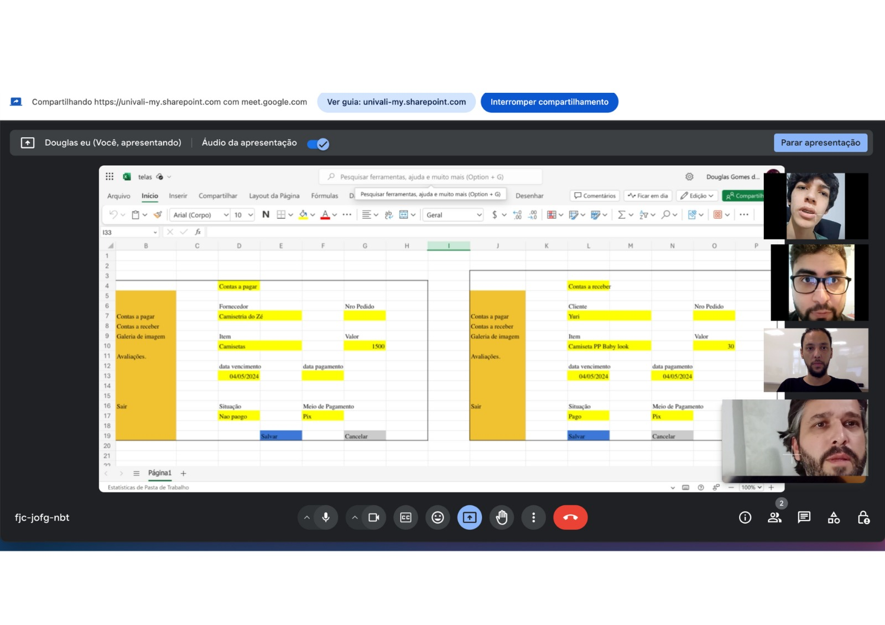

# PROJETO

## Arquitetura do Sistema

Na arquitetura do sistema, será desenvolvido utilizando a metodologia cliente/servidor (Figura 1). Do lado servidor será utilizado linguagem PHP com framework Laravel com banco dados PostgreSQL. Por sua vez a aplicação web será desenvolvida seguindo os padrões da internet utilizando linguagem JavaScript com HTML e CSS.

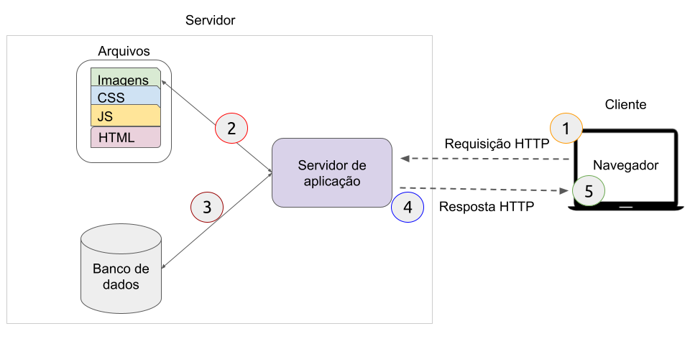

Figura 1 Apresenta o esquema da arquitetura de software cliente servidor

## Casos de Uso

O sistema contará com dois perfis de usuários, sendo um para controle do contas a pagar e receber e inserção de imagens e o segundo será usuário anônimo que visualizará apenas a galeria de imagens no site. Abaixo estão descritos os casos de uso do sistema e suas principais funções (Figura 1).

Figura 2 Diagrama de casos de uso, vista geral das funções do sistema

### Controle de Contas a Pagar

Realizar o controle dos gastos adquiridos pelo Empreendedor MEI. Tela de listagem das contas cadastradas e suas situações(Pago, Não Pago).

### Controle de Contas a Receber

Realizar o controle de recebimentos por produtos ou serviços realizados pelo Empreendedor MEI as seus clientes. Possuindo também tela de listagem com situação(Recebido, Não Recebido.)

### Galeria de Imagens/Vídeos

Apresentar imagens de alta qualidade dos produtos ou vídeos demonstrativos dos serviços oferecidos para atrair e engajar os visitantes.

### Depoimentos

Facilitar o processo de feedback dos clientes, permitindo que deixem avaliações e comentários sobre os produtos ou serviços adquiridos.

## Projeto de Banco de Dados.

Como o projeto ainda está em modelagem, o diagrama das tabelas do banco de dados não está completos. Porém apresentamos uma prévia das entidades e seus relacionamentos (Figura 3).

Figura 3 Diagrama ER do banco de dados.

## Requisitos Não Funcionais

**Design Responsivo**: Garantir que o website seja otimizado para dispositivos móveis, para que os usuários possam acessá-lo de qualquer dispositivo, como smartphones, tablets e computadores.

**Identidade Visual Atraente**: Desenvolver uma identidade visual atraente e consistente, incluindo um logotipo, cores e fontes que reflitam a marca do negócio.

**Mapa do Site**: Incluir um mapa do site para ajudar os visitantes a encontrar facilmente o conteúdo desejado e melhorar a experiência de navegação.

**Integração com Redes Sociais**: Incorporar botões de compartilhamento e links para as redes sociais da empresa, para que os visitantes possam interagir e compartilhar o conteúdo facilmente.

**Segurança**: Garantir a segurança do website, incluindo a proteção contra ataques de hackers e a implementação de certificados SSL para proteger os dados dos usuários.

**Análise de Dados**: Integrar ferramentas de análise, como o Google Analytics, para acompanhar o desempenho do website, entender o comportamento dos visitantes e fazer ajustes para melhorar a eficácia.

# DESENVOLVIMENTO

O projeto foi desenvolvido utilizando diversas ferramentas para garantir a sua eficiência. Utilizamos o Figma para prototipagem das telas, o Visio para criar o diagrama de Casos de Uso e o LucidChart para a criação dos diagramas ER. Essas ferramentas facilitaram a comunicação e o trabalho entre nossos membros da equipe, o que garantiu coesão e orientação adequada aos objetivos necessários

## FIGMA

A estrutura do projeto no Figma está organizada em quatro módulos principais: Contas a Pagar, Contas a Receber, Galeria e Depoimentos. Cada um dos módulos representa uma área específica do sistema de gestão. O módulo de Contas a Pagar permite registrar e gerenciar as despesas a serem pagas, enquanto o de Contas a Receber facilita o controle das receitas a serem recebidas. A Galeria oferece uma maneira de visualizar e gerenciar imagens relacionadas ao negócio, e o de Depoimentos permite aos usuários compartilhar feedback e avaliações sobre produtos e/ou serviços.

Pode ser acessado o protótipo das telas no Figma do através dos endereços:

<https://www.figma.com/file/8f99lsTNbndgERDI8FXdYm/Projeto-how-5?type=design&node-id=1018%3A1024&mode=design&t=6ZLylSMDg7wKGdY7-1>

<https://www.figma.com/proto/8f99lsTNbndgERDI8FXdYm/Projeto-how-5?type=design&node-id=8026-13246&t=XzQP9Cf3beM058lD-1&scaling=min-zoom&page-id=1018%3A1024&starting-point-node-id=8026%3A13246&mode=design>

# CONCLUSÃO

Apresentamos, ao longo deste projeto uma solução para gestão financeira de microempreendedores individuais (MEIs(, desenvolvendo um aplicativo web intuitivo e eficiente. Nosso objetivo foi fornecer um aplicativo personalizado que permitisse o registro preciso de receitas e despesas, relatórios e o monitoramento em tempo real.

Durante o progresso do projeto, utilizamos diversas ferramentas, como Figma, Visio e LucidChar, para garantir a eficiência de cada etapa processada. Essas ferramentas facilitaram todo o trabalho colaborativo entre a equipe, e facilitará de todos os MEIs interessados.

Portanto, a implementação deste aplicativo web, eficiente, intuitivo e personalizado visa melhorar a forma como o gerenciamento é realizada. O projeto contribuirá significativamente para o crescimento e sucesso financeiro desses MEIs, fornecendo as ferramentas essenciais e orientações precisas.

# REFERÊNCIAS

Como a gestão financeira pode ajudar o MEI - Sebrae, 24/10/2022. Disponível em: <https://sebrae.com.br/sites/PortalSebrae/artigos/como-a-gestao-financeira-pode-ajudar-o-mei,eb6d16ba3f862810VgnVCM100000d701210aRCRD>

COSTA, Mariana dos Santos. Uma proposta para a criação de uma solução de gestão financeira para microempreendedores individuais (MEIs) - 03/10/2022. Universidade Federal Rural de Pernambuco, Recife. Disponível em: <https://repository.ufrpe.br/handle/123456789/4466>

AGNER, Cláudio Roberto. Desenvolvimento de sistema para planejamento financeiro e gestão de resultados - 29/01/2014. Universidade Tecnológica Federal do Paraná. Disponível em: <http://repositorio.utfpr.edu.br/jspui/handle/1/16850>

LEITE, Derik dos Anjos Alves, et al. IOT Data Streamer : LOGDEV. - 30/11/2023. Centro Universitário da Fundação de Ensino Octávio Bastos. Disponível em: <http://localhost:8080/handle/prefix/6165>

A técnica de micropropagação de plantas é uma técnica amplamente utilizada

# ESCOPO

Nesse contexto, o escopo do projeto é definido como o desenvolvimento de um sistema que permitirá um ambiente controlado para cultivo de plantas, otimizando a produtividade *(e reduzindo o desperdício de tempo e de matéria-prima para o cultivo)*. O projeto incorpora conceitos para criar um sistema robusto e eficiente que atenda às necessidades da comunidade de jardinagem. O sistema para gestão será web para gestão dos parâmetros coletados nas estufas e contará com uma api para conexão com os controladores de estufa, para enviar comandos e receber os dados coletados.

# REQUISITOS

* 1. **Requisitos Funcionais:**
* [RF1] O sistema deve ser capaz de medir a umidade do solo, do ar, temperatura, luminosidade.
* [RF2] O sistema deve ser capaz de ligar/desligar a bomba d’água para regar as plantas conforme o necessário
* [RF3] O sistema deve ser capaz de controlar a intensidade da lâmpada e o tempo de atividade
* [RF4] O sistema deve ser capaz de regular a luminosidade no ambiente controlado.
* [RF5] Cadastro de tipo de plantas, com configuração dos parâmetros ambientais.
* [RF6] Cadastro de estufa bem como seus parâmetros funcionais
* [RF7] Alerta via celular em caso erro ou algo parâmetro não esteja funcionando corretamente
* [RF8] (Catálogo de plantio com informações de data do plantio e período indicado para colheita)
* [RF9] Api para conexão com os controladores das estufas.
* [RF10] O sistema deve ser desenvolvido usando ferramentas OpenSource com licença MIT.
  1. **Requisitos Não Funcionais:**
* [RNF1] O sistema deve ser altamente confiável, garantindo o funcionamento contínuo e preciso
* [RNF2] O sistema deve responder às mudanças nos parâmetros ambientais.
* [RNF3] O sistema deve ser de baixo custo, fácil implementação e segurança garantida.
* [RNF4] Controle de acesso por nível de usuário
* [RNF5] O sistema web terá que ser responsivo.
* [RNF6] Listagem de plantas e estufas pré-cadastrados para reduzir o tempo de configuração
* [RNF7] Gráfico de variação temporal sobre um parâmetro lido.
* [RNF8] Todas as listagens, quando necessário deverão conter links de acesso rápido para cada item exibido, (ex: botão para editar, enviar, ativa),

# Regras do negócio

* [RN1] O sistema deve seguir as melhores práticas de cultivo de plantas para garantir o sucesso do cultivo.
* [RN2] O usuário só poderá controlar os seus dispositivos cadastrados ou algum compartilhado com ele.
* [RN3] Os limites máximos e mínimos apresentados para cada parâmetro não pode exceder o limite configurado para a planta ou estufa.
* [RN4] Api deverá seguir o padrão REST com protocolo NMEA para troca de dados.
* [RN5] Envio de alerta caso algum parâmetro esteja fora dos limites estipulados
* [RN6] Alerta de falha de comunicação com a estufa após 3 tentativas em 5 minutos
* [RN7] O perfil jardineiro é o responsável por cadastrar e configurar as estufas e plantas
* [RN8] Perfil consultor ambiental somente pode visualizar os dados recebidos das estufas.

# Links

## Figma

# REFERÊNCIAS

BARBOSA, José Wilian. Sistema de Irrigação Automatizado utilizando a plataforma Arduino. Trabalho de conclusão de curso, Fundação Educacional do Município de Assis–FEMA-Assis, 2013.

DA CUNHA, Kianne Crystie Bezerra; DA ROCHA, Rodrigo Vilela. Automação no processo de irrigação na agricultura familiar com plataforma Arduíno. Revista Eletrônica Competências Digitais para Agricultura Familiar, v. 1, n. 2, p. 62-74, 2015.

DE SIQUEIRA, Adison Soares; FERREIRA, Alex Franco. SISTEMA DE IRRIGAÇÃO AUTOMATIZADA PARA ESTUFAS DE CULTIVO DE TOMATE UTILIZANDO A PLATAFORMA ARDUINO. Revista Ibero-Americana de Humanidades, Ciências e Educação, v. 9, n. 2, p. 1121-1129, 2023.

FERNANDES, Douglas Guilherme. Sistema automatizado de controle de estufas para cultivo de hortaliças. 2017.

https://www.guiaweb.dev.br/apendices/i.-arquitetura-de-aplicacoes-web